国泰新点软件股份有限公司
地址：江苏张家港市经济开发区(http://www.epint.com.cn)
电话：0512-58188000传真：0512-58132373

招标人操作手册

目录
一、 系统前期准备 3
1.1、 浏览器配置 3
1.1.1、 Internet选项 3
1.1.2、 关闭拦截工具 7
二、 招标人注册 8
三、 系统登录查看标段信息 9
3.1、 系统登录查看标段信息 9

修订记录
版本 | 修改日期 | 修改内容 | 修改人 | 备注

系统前期准备

浏览器配置

Internet选项
为了让系统插件能够正常工作，请按照以下步骤进行浏览器的配置。
1、打开浏览器，在“工具”菜单→“Internet选项”。如下图：
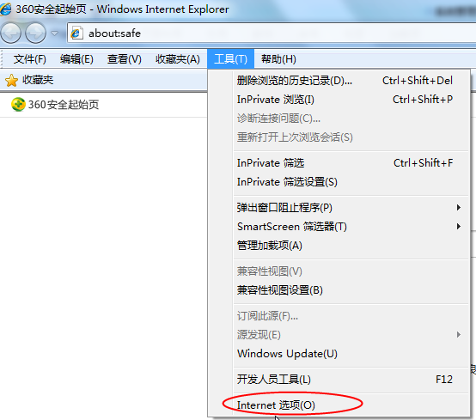

2、弹出对话框之后，请选择“安全”选项卡，具体的界面。如下图：
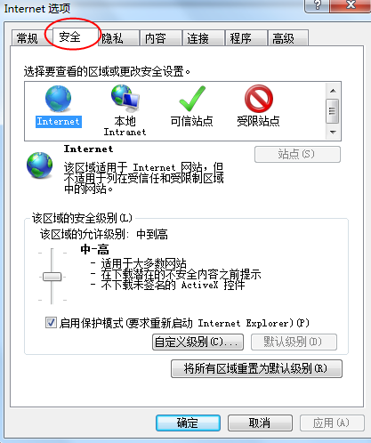
3、点击绿色的“可信站点”的图片。如下图：
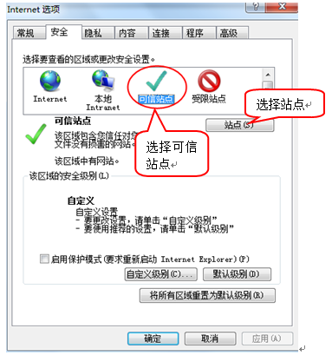

4、点击“站点”按钮，出现如下对话框。如下图：
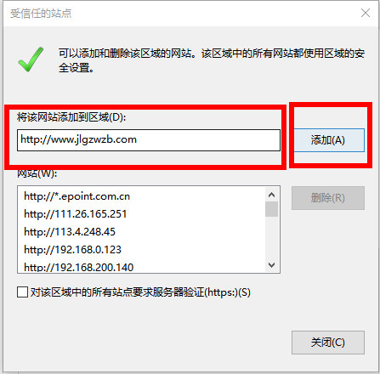
输入系统服务器的IP地址，格式例如：192.168.0.123，然后点击“添加”按钮完成添加，再按“关闭”按钮退出。
5、设置自定义安全级别，开放Activex的访问权限。如下图：
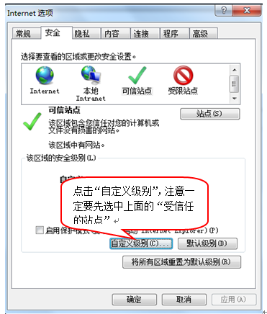

会出现一个窗口，把其中的Activex控件和插件的设置全部改为启用。如下图：
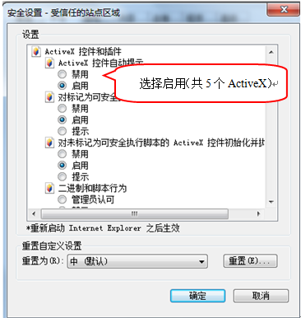
文件下载设置，开放文件下载的权限：设置为启用。如下图：
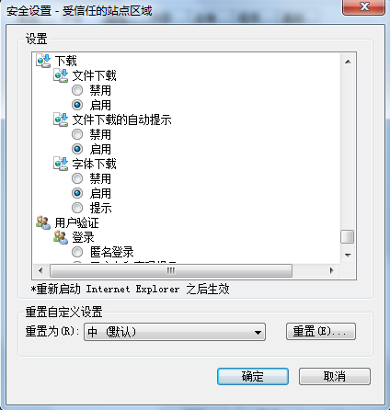

关闭拦截工具
上述操作完成后，如果系统中某些功能仍不能使用，请将拦截工具关闭再试用。比如在windows工具栏中关闭弹出窗口阻止程序的操作。如下图：
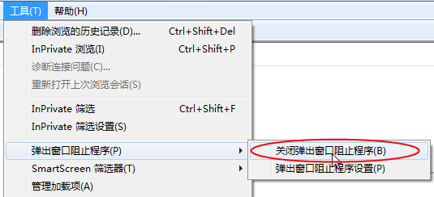

招标人注册
- 打开“吉林省国资委企业招投标平台”。如下图：
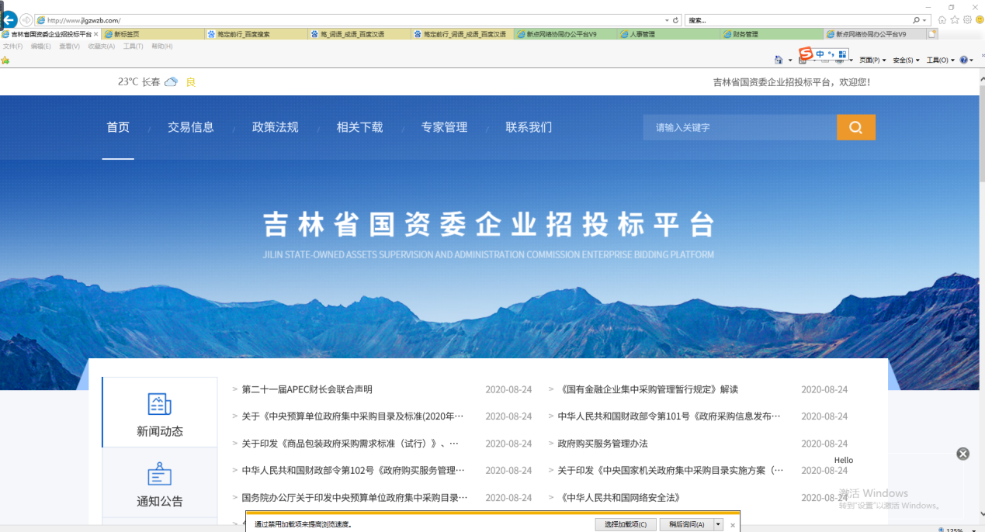
- 点击招标人按钮
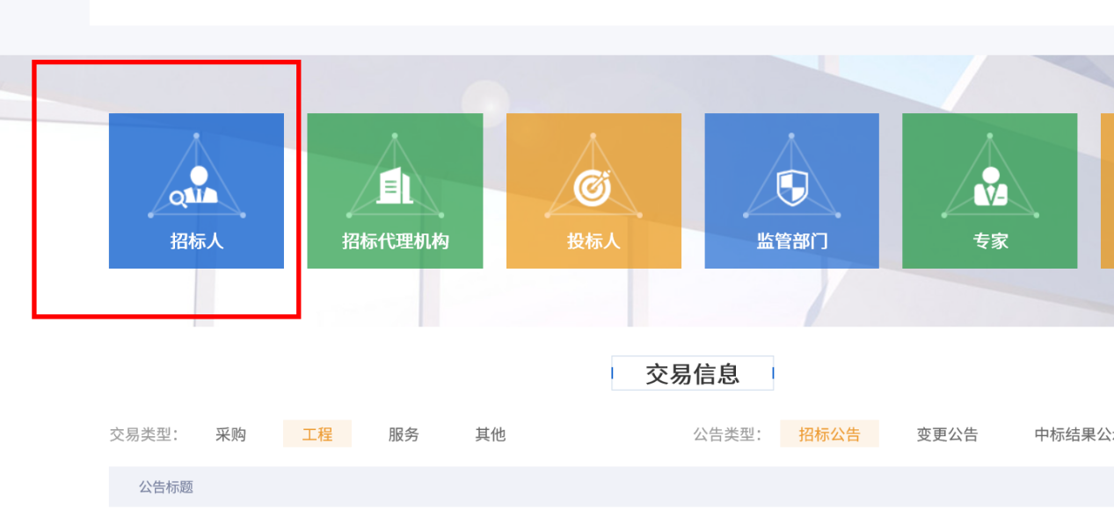
- 点击免费注册

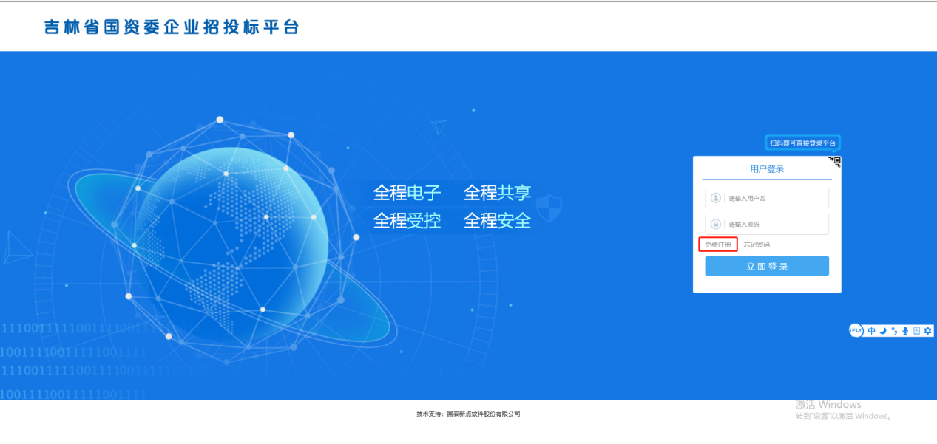
- 选择采购单位，若不是一级单位，请选择本单位的母公司
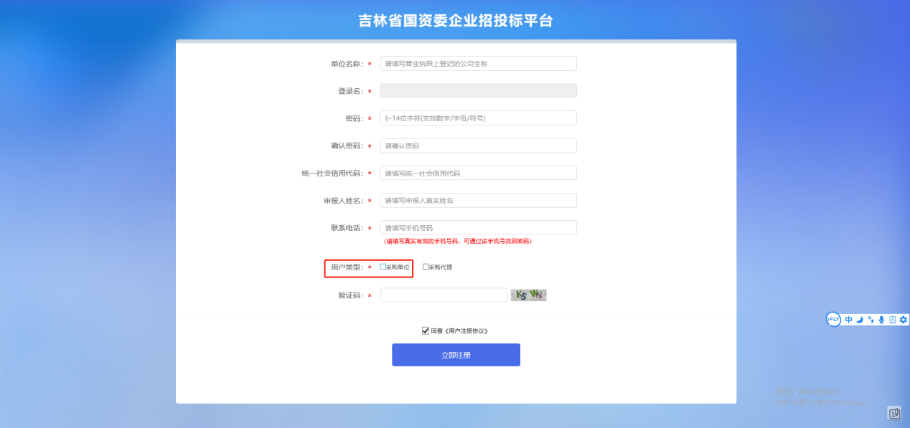

系统登录查看标段信息

系统登录查看标段信息
从首页登录系统后，点击左上角菜单按钮，在点击标段信息管理，标段信息查看，即可查看本司所有的标段包数据。
